**Муниципальное бюджетное дошкольное образовательное учреждение детский сад № 16 «Машенька»**

**Нетрадиционное родительское собрание**

**в подготовительной к школе группы «Незабудки»**

**на тему: «Моя любимая буква»**

**«Родительский клуб»**

Провела и подготовила:

Воспитатель: Кузина Л.В.,

г. Тольятти, 2023-2024 г.

Цель: Активизация знаний детей по обучению грамоте и развитию речи.

Задачи:

1.Закрепление графического изображения букв.

2. Развитие речи детей (монологической, диалогической, умение рассуждать, обогащение словарного запаса детей.)

3. Формирование фонематического восприятия детей.

4. Развитие психических процессов: внимания, мышления, творческого воображения.

5. Вовлечение родителей в игровой диалог.

6. Создание атмосферы общности интересов, эмоциональной взаимоподдержки детей и родителей.

Виды детской деятельности: социально – коммуникативное, речевое, физическое развитие.

Методы: Наглядный метод (демонстрационный материал, практический, словесный (беседа, диалог, игровой, использование ИКТ.

**Ход клуба**

I. Организационный момент

Добрый вечер уважаемые гости! Совсем скоро наши ребята станут первоклассниками. А это волнующий и важный момент не только для **детей**, их **родителей**, но и для нас, сотрудников детского сада.

Сегодня мы решили устроить небольшое испытание для **детей и их родителей**, чтобы выяснить, готовы ли дети к обучению в **школе**.

1. Разминка: *«Кто это? Что это?»*

Разминка состоит из 12 вопросов. Итак, начнем: быстро отвечайте КТО ЭТО? ЧТО ЭТО?

1. Последний месяц в году? *(декабрь)*

2. Прибор для измерения времени? *(часы)*

3. Как звали кота, который с большим энтузиазмом укреплял фермерское хозяйство? *(Матросскин)*

4. Как называется наш город? *(Тольятти)*

5. Сказочный мальчик с деревянным носом? *(Буратино)*

6. Отец и мать ребенка? *(родители)*

7. Какой сегодня день недели? *(!!!)*

8. Как звали кота, который призывал окружающих жить в мире и согласии? *(Леопольд)*

9. Прибор для стирки белья? *(стиральная машина)*

10. Корова в детстве? *(теленок)*

11. В какое время года птицы вьют гнезда? *(весной)*

12. Название страны, где мы живем? *(Россия)*

- Вижу, вы хорошо **подготовились к соревнованиям**, и мы можем продолжить.

**Сейчас мы проверим, как выполнили домашнее задание**. (семьи дома изготавливают из любого материала **букву**, и её защищают)(Защита буквы проекта)

2. Выступление семей:

М – представляют. Ребенок показывает **букву** и читает стихотворение или рассказывает рассказ о ней. Отвечает на вопрос почему он ее выбрал?

3. Моя **любимая буква***(задание для****родителей****)*

Все вы с детства, наверное, помните веселую чистоговорку:

«Четыре черненьких чумазеньких чертенка чертили черными чернилами чертеж». В этой чистоговорке 8 слов на звук *«Ч»*. Вам предлагается задание: составить предложение, в котором все слова начинались бы на вашу **букву**.

А чтобы дети не скучали в это время, они будут искать на карточках свою **букву** и обводить ее в кружок.

(Приложение с картинками)

3 а. Игра *«Найди свою****букву****»*

Детям в это время даются листочки с изображением **букв**, они должны обвести ту **букву, которая на картинке**. (Приложение с картинками)

5. Игра *«Звездный час»*

Мамам предлагается карточка со словом, и из **букв**, входящих в состав этого слова, мамы составляют как можно больше новых слов.

САМОЛЕТ – мат, лето, тема, сон, лес, село, оса, сало, тело, мел., масло, омлет, стол

ПУТЕШЕСТВЕННИК – кит, веник, сени, веки, шут, тени, куст, купе, суши, шпик, шест, веник, пункт, тупик, септик, шутник, веснушки, песенник

КОМАНДИРОВКА – акр, вид, ком, дар, дом, ива, ион, Ира, два, дно, квн, кнр, мир, ров, рак, ром, вор, мак, давка, Дина, Иран, кадр, кора, нора, манка, рама, Вика.

ПАРАЛЛОН- [нло](https://wordhelp.ru/word/%D0%BD%D0%BB%D0%BE), ПАР, Алла, Лара, пан, пол, ролл, лапа, нора, пано, пара, план, рана, напор, опара, рапан (Приложение 2)

Физкультминутка: В это время дети танцуют под музыку (Выберем)

6. Игра *«От слова к слову»* *(какое слово получиться, если к нему добавить один звук или поменять)*

*• Написал письмо Тамарке,*

*Я забыл приклеить арки (марки)*

*•Подарили нам игрушки,*

*Целый день стреляют ушки (пушки)*

*•Мы от страха все притихли,*

*На арену вышли игры (тигры)*

*• Доски на гору везем,*

*Будем строить новый ком (дом)*

*•«Ой!» - Кричат вокруг хозяйке-*

*В огород забрались майки» (зайки)*

*•Между гор издалека*

*Течет бурная щека (река)*

7. Подвижная игра *«Составь слово»*

Засиделись? Побегать хотите? Ребята, подойдите к корзинкам и по сигналу вы берете по одному кубику и бегом с ним к мамам, добегая придумываете слово, которое начинается с этой буквы. (Приготовить кубики с буквами)

А **родители слушают**. *(Ручка, пароход, самовар….)*

8. Игра *«Построим дом»*

На листе бумаги нарисована стена. Просим **детей и родителей дорисовать дом**. Но изображать можно только те детали, в которых есть звук *«Р»* - *(крыша, труба, крыльцо, рама, забор, тротуар, и т. д.)* (Каждому раздать листок)

Наши художники закончили свои рисунки, и мы можем их увидеть.

Прошу посмотреть друг на друга оценить работу и выбрать победителя этого конкурса.

Подведение итогов викторины. Вручение грамот **родителям и медалей детям**.( подготовить грамоты)

Для разработки конспекта использовала следующую методическую литературу:

1. О. В. Чермашенцева *«Основы безопасности поведенимя****дошкольников****»*

2. Е. А. Алябьева *«Воспитание культуры поведения у****детей 5 – 7 лет****»*

3. Примерная основная общеобразовательная программа **дошкольного образования***«От рождения до****школы****»* Н. Е Веракса, Т. С. Комарова, М. А. Васильева Москва, Мозаика – Синтез 2012г.

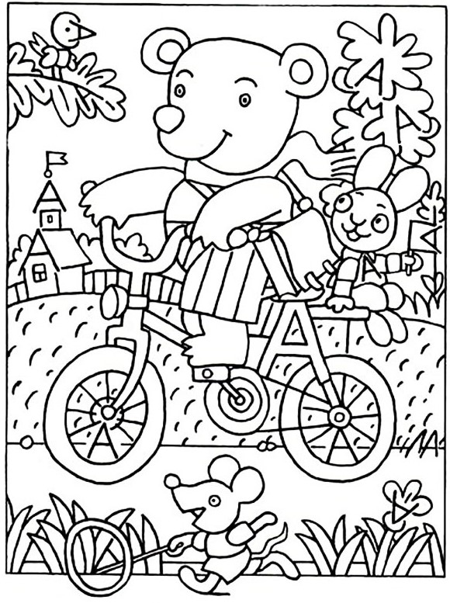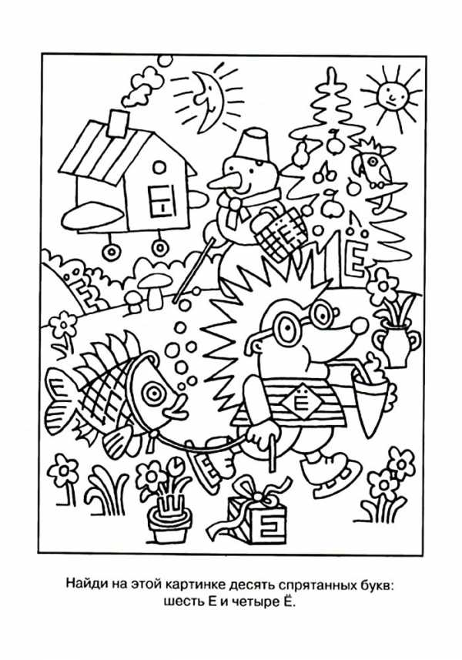

Найди букву А

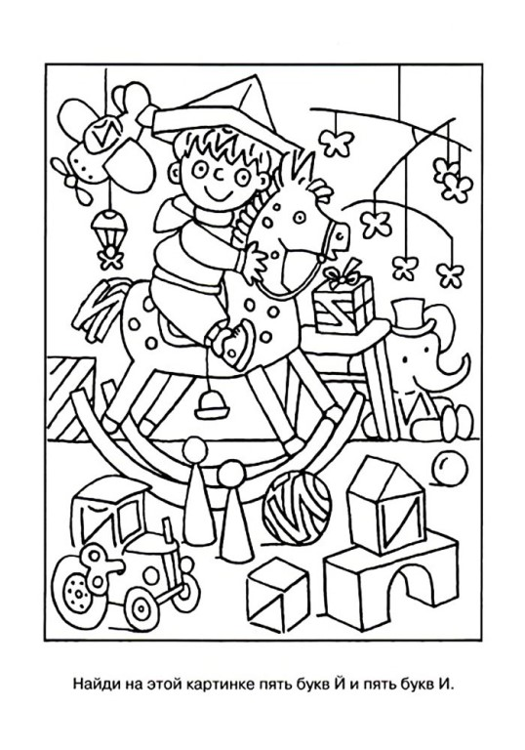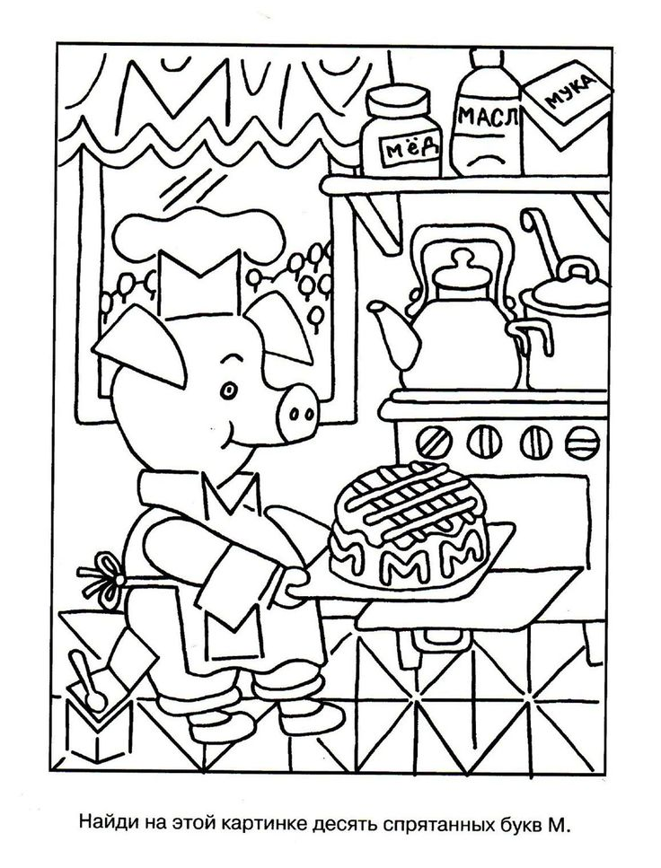

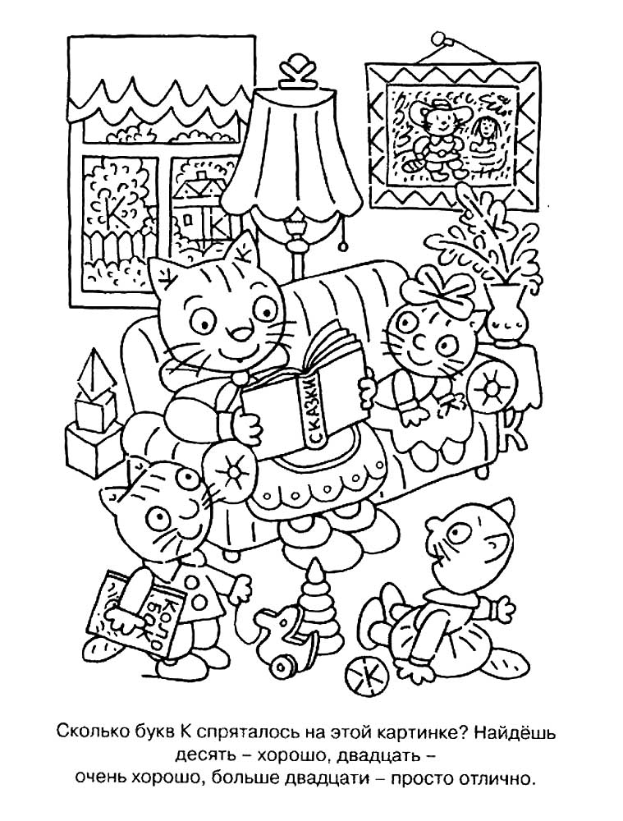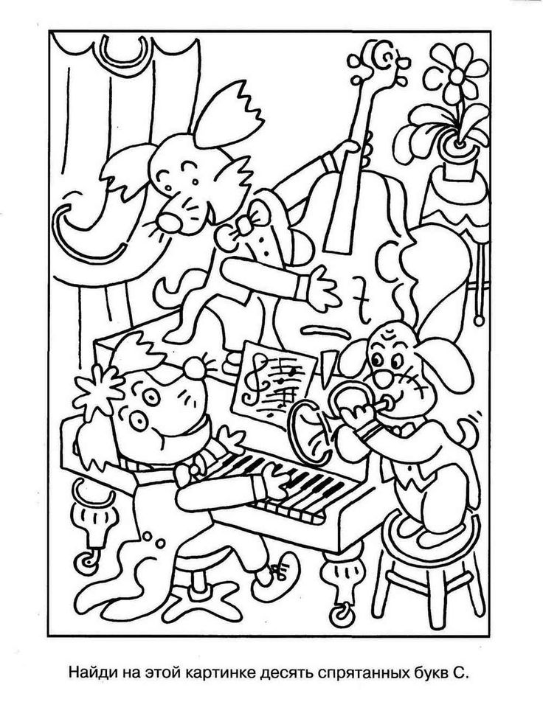

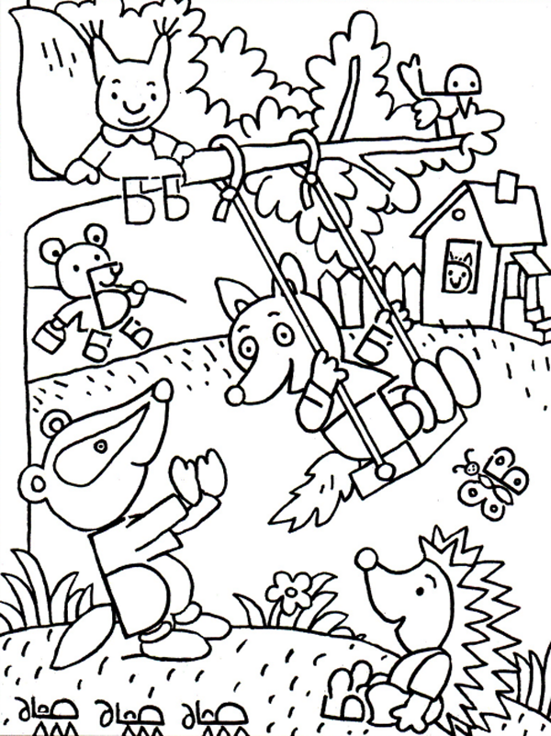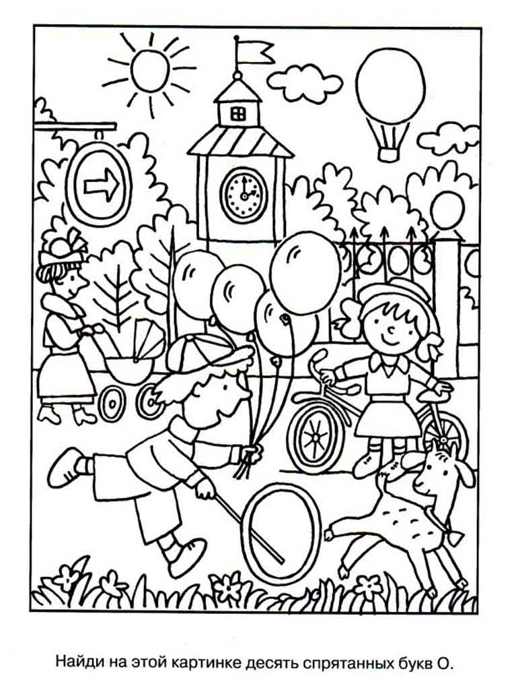

**Найди буквы Б**

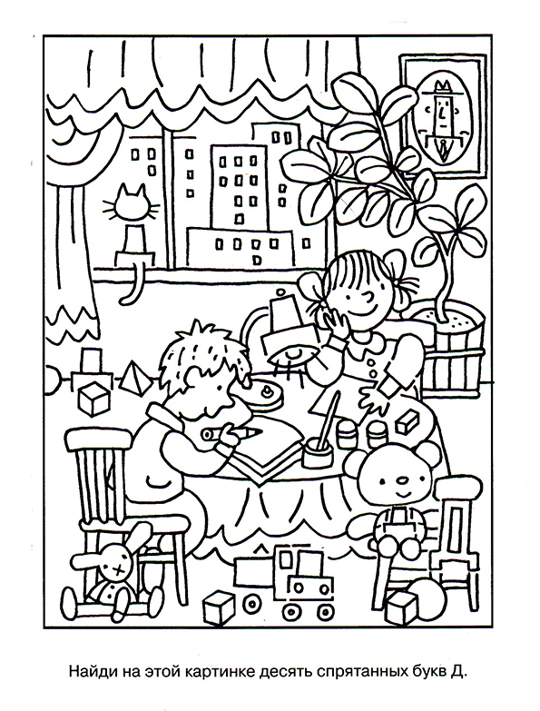

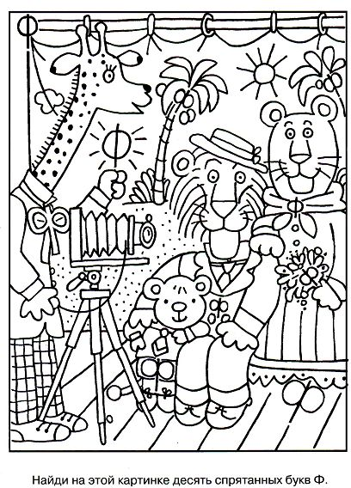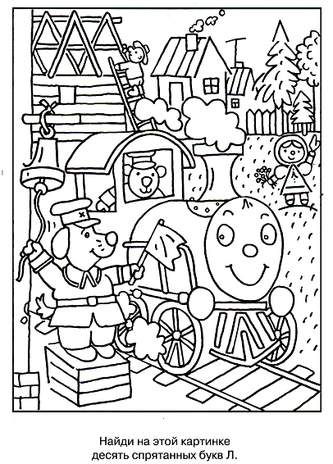

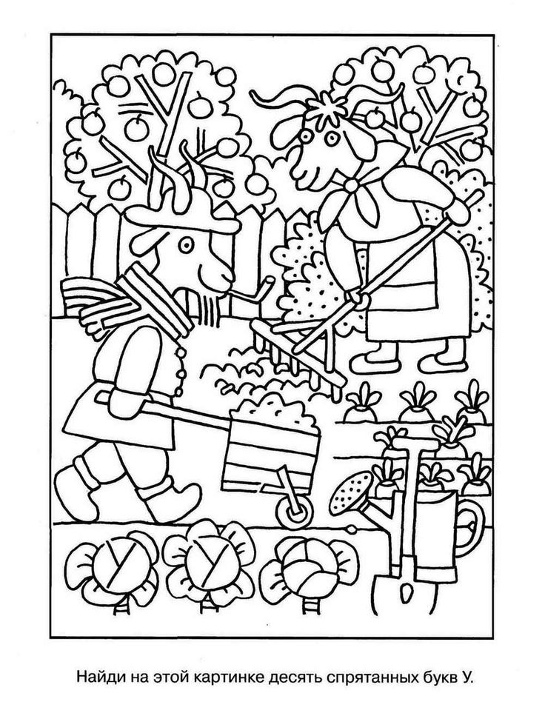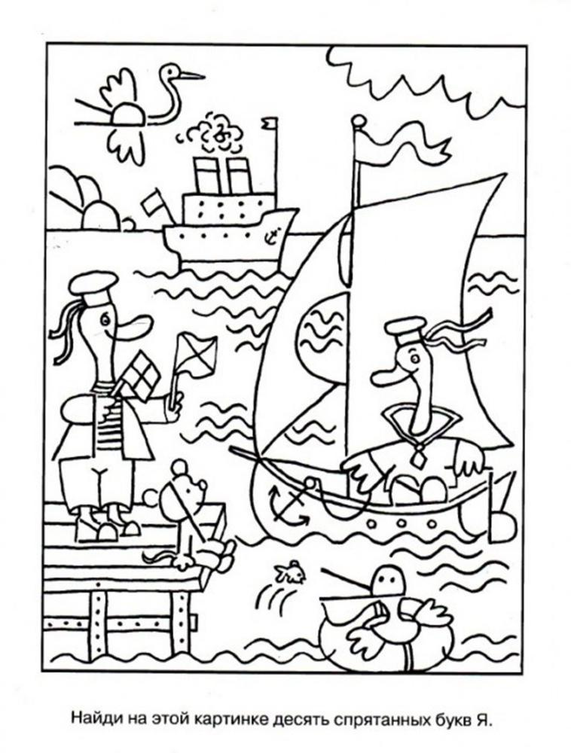

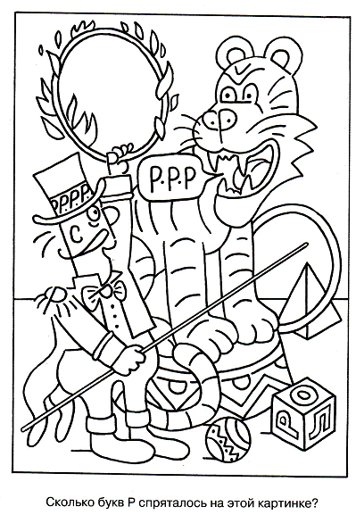

|  |  |  |  |  |
| --- | --- | --- | --- | --- |
| КОМАНДИРОВКА | САМОЛЕТ | ПУТЕШЕСТВЕННИК | ПАРАЛЛОН | ВИНОГРАДИК |
|  |  |  |  |  |
|  |  |  |  |  |
|  |  |  |  |  |
|  |  |  |  |  |
|  |  |  |  |  |
|  |  |  |  |  |
|  |  |  |  |  |
|  |  |  |  |  |
|  |  |  |  |  |
|  |  |  |  |  |
| АЭРОПЛАН | ЛИТЕРАТУРА | СНЕЖИНКА | ПОДАРОК | ХЛОПУШКА |
|  |  |  |  |  |
|  |  |  |  |  |
|  |  |  |  |  |
|  |  |  |  |  |
|  |  |  |  |  |
|  |  |  |  |  |
|  |  |  |  |  |
|  |  |  |  |  |
|  |  |  |  |  |
|  |  |  |  |  |
|  |  |  |  |  |
| ЭВАКУАТОР | КОМБИНЕЗОН | КОСМОНАВТ | ИЗДАТЕЛЬСТВО | ТРАНСФОРМЕР |
|  |  |  |  |  |
|  |  |  |  |  |
|  |  |  |  |  |
|  |  |  |  |  |
|  |  |  |  |  |
|  |  |  |  |  |
|  |  |  |  |  |
|  |  |  |  |  |
|  |  |  |  |  |
|  |  |  |  |  |
|  |  |  |  |  |
|  |  |  |  |  |
|  |  |  |  |  |